**Тестовое задание (базовое)**

1. Разработать приложение, где на основе данных из таблицы DocumentType (рис.1), сформировать список типов документов (он может быть представлен в виде дерева, рис.2, и/или выпадающего списка рис.3), с возможностью открытия формы документа (окна для ввода/просмотра данных) соответствующей выбранному типу (типы документов отсортировать по алфавиту). Приложение необходимо разработать на языке C# с помощью IDE Microsoft Visual Studio, используя интерфейс WinForms. В качестве СУБД используется MS SQL Server, также можно использовать MS Access (для загрузки в БД можно использовать файлы: Test_DB.bak – резервная копия для восстановления БД или DocumentType.csv для загрузки данных)
2. В таблице DocumentType:
   1. Id – идентификатор типа документа;
   2. Name – наименование типа документа;
   3. ParentId – ссылка на родителя;
   4. Acronym – сокращенное название типа документа;
   5. Note – описание(комментарий);
   6. LoadingClass – сопоставляемый класс;
   7. ImageId – идентификатор символа;
   8. State – состояние;
   9. ModificationDate – дата последней модификации;
   10. ModificationUserId – идентификатор пользователя производившего изменения;

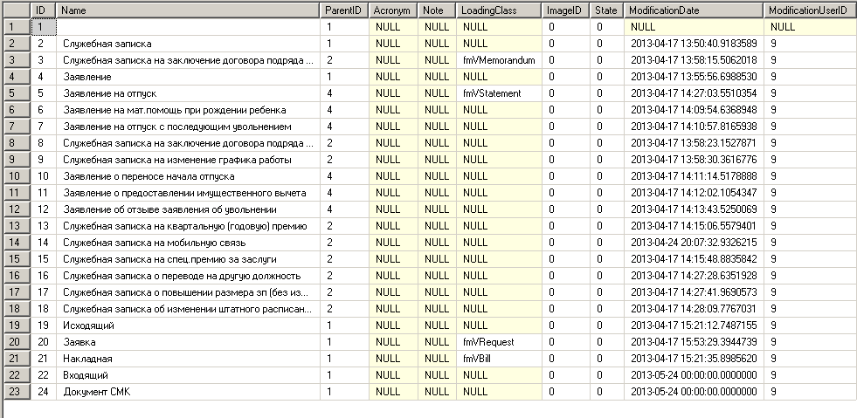

Рис.1. Таблица DocumentType

1. Каждый документ соответствующего типа может иметь свою визуальную форму для отображения данных. Визуальной формы может и не быть. Формы у разных типов документов могут отличаться, а могут быть одинаковые. Все формы в программе должны наследоваться от общего класса-предка. Имена классов соответствующих загружаемым хранятся в таблице DocumentType в поле LoadingClass, если это поле пустое, значит, к типу документа форма не привязана и окно не откроется.

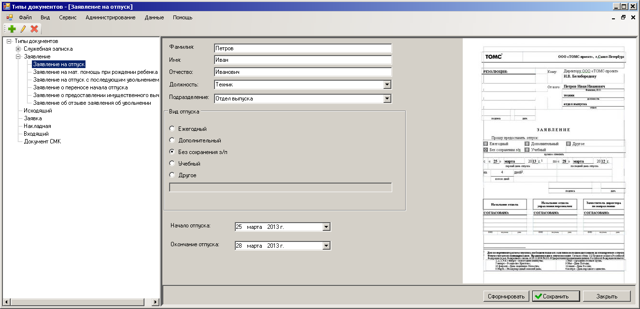

Рис.2. Представление в виде дерева

1. Создайте четыре класса (fmVMemorandum, fmVStatement, fmVRequest, fmVBill) с любыми различными визуальными формами, у которых есть общий класс предок (fmVBase).

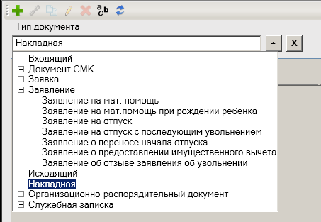

Рис.3. Представление в виде списка

1. Сделайте так, чтобы при выборе типа документа, открывалась та форма, которая ему соответствует и которая привязана к данному типу документа в поле LoadingClass таблицы DocumentType. (см. рис.4)
2. В классе fmVBase, реализуйте перехват и обработку исключений.
3. Создайте форму для ввода данных в таблицу DocumentType, обязательное поле для заполнения пользователем это наименование типа документа (поле –Name). Также должна быть возможность ввода сокращения (поле – Acronym) и комментария (Note). Для всех новых типов документов поле LoadingClass имеет значение NULL.
4. Реализуйте удаление записи из таблицы DocumentType, путем изменения столбца состояние State (например, при удалении устанавливается статус 250 и более, и такие записи не отображаются в программе). Визуально удаление должно происходить при выборе соответствующего пункта контекстного меню у выделенного элемента дерева, либо при щелчке по соответствующей кнопке на панели задач (см. рис.5, 6). Удалять можно только те типы документа, которые имеют значение NULL в поле LoadingClass. Другие типы документов удалить нельзя. Перед удалением элемента необходимо вывести диалоговое окно для подтверждения пользователем данного действия (рис.7).

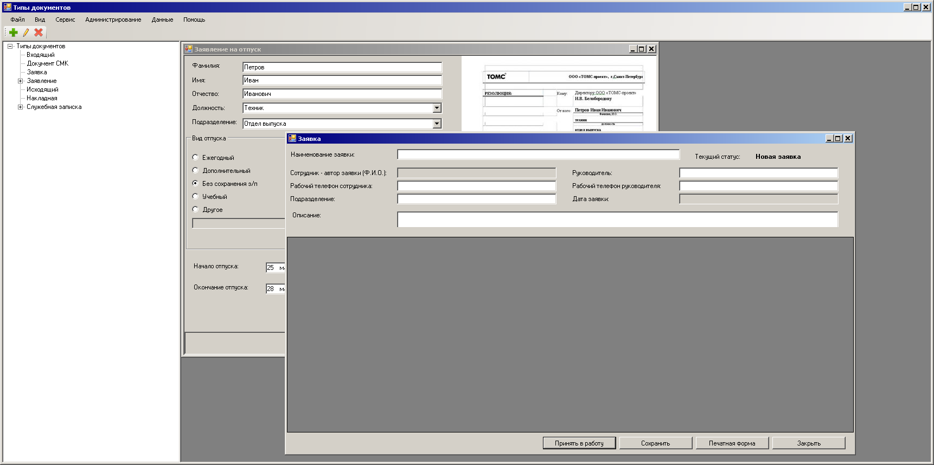

Рис.4. Возможный результат

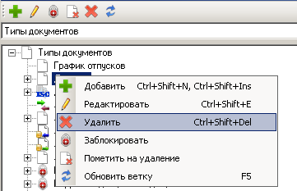

Рис.5. Удаление элемента

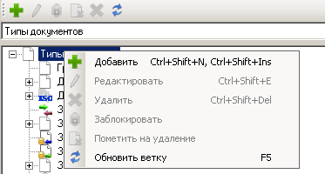

Рис.6. Удаление выбранного элемента невозможно, пункты контекстного меню и кнопки на панели задач неактивны.

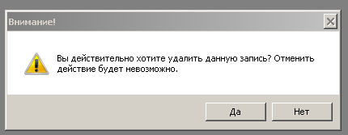

Рис.7.

1. Расширьте таблицу DocumentType добавив в неё столбец ContentScheme (тип xml) для хранения схемы данных и WordTemplate – для хранения шаблона документа.
2. Создайте в БД таблицу DocumentList, которая будет содержать информацию для хранения данных об экземпляре документа того типа, к которому он относится по таблице DocumentType, в соответствии с указанной схемой.
3. На примере документа «заявление на отпуск» (рис.2), составьте схему данных для этого документа, реализуйте интерфейс ввода данных, для этого типа документов, дав возможность сохранять, редактировать и удалять экземпляр документа в БД.
4. Сделайте возможным сформировать «заявление на отпуск» в виде документа Word, на основе введенных данных и шаблона сохраненного в поле WordTemplate таблицы DocumentType.(Шаблон документа находится в файле «Заявление на отпуск.doc»)